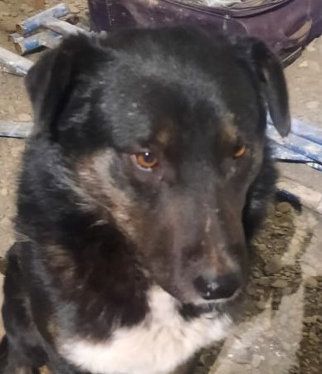

1. Вид животного: собака
2. Пол животного: мужской
3. Описание: шерсть средней длины, уши полустоячие, хвост купирован, грудь белого цвета
4. Адрес или район проживания животного, дата отлова: Советская 7(территория начальной школы), 08.11.2022

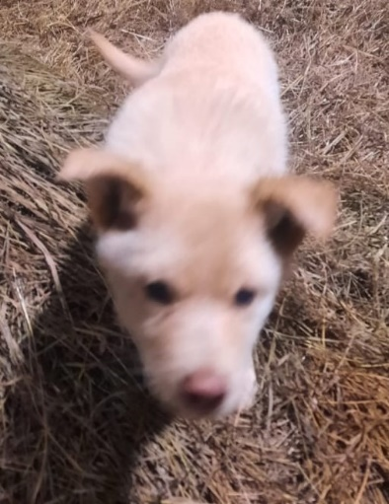

1. Вид животного: собака
2. Пол животного: женский
3. Описание: шерсть средней длины, уши полустоячие, хвост крючком
4. Адрес или район проживания животного, дата отлова: Советская 7(территория начальной школы), 08.11.2022

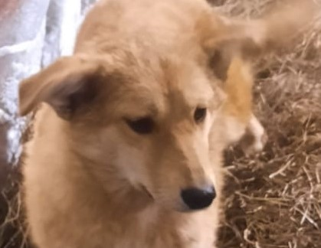

1. Вид животного: собака
2. Пол животного: женский
3. Описание: шерсть длинная, уши полустоячие, хвост прямой
4. Адрес или район проживания животного, дата отлова: Советская 7(территория начальной школы), 08.11.2022

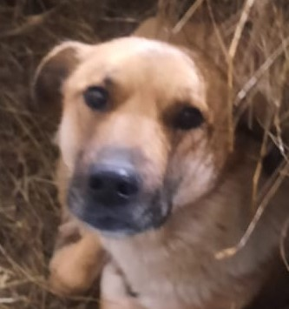

1. Вид животного: собака
2. Пол животного: женский
3. Описание: шерсть короткая, уши полустоячие, хвост прямой
4. Адрес или район проживания животного, дата отлова: Советская 7(территория начальной школы), 08.11.2022

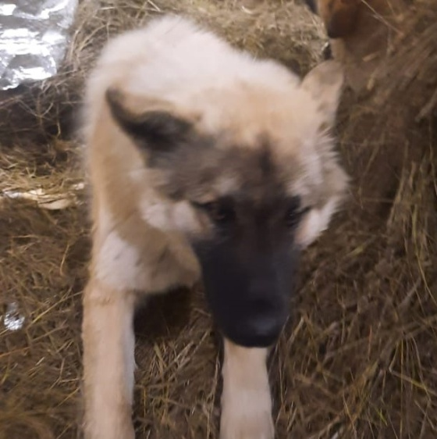

1. Вид животного: собака
2. Пол животного: мужской
3. Описание: шерсть длинная, уши стоячие, хвост прямой
4. Адрес или район проживания животного, дата отлова: Советская 7(территория начальной школы), 08.11.2022

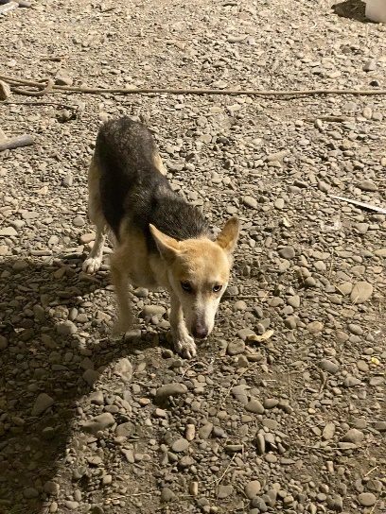

1. Вид животного: собака
2. Пол животного: женский
3. Описание: шерсть средней длины, уши стоячие, хвост прямой
4. Адрес или район проживания животного, дата отлова: Первомайская 45
08.11.2022

1. Вид животного: собака
2. Пол животного: мужской
3. Описание: шерсть длинная, уши полустоячие, хвост крючком

4. Адрес или район проживания животного, дата отлова: район магазина Полярник
08.11.2022

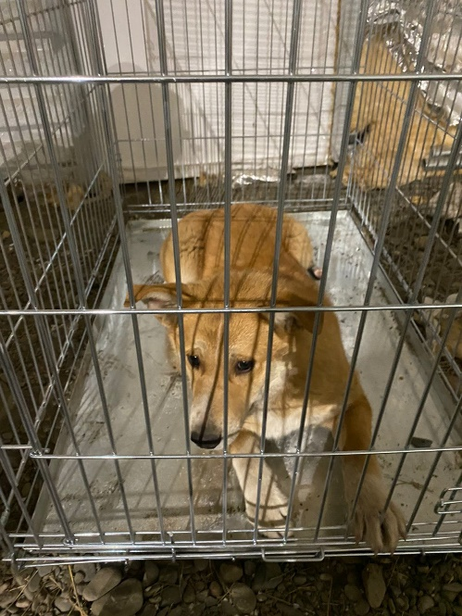

1. Вид животного: собака
2. Пол животного: женский
3. Описание: шерсть средней длинны, уши полустоячие, хвост прямой

4. Адрес или район проживания животного, дата отлова: улица Советская 6-8
08.11.2022

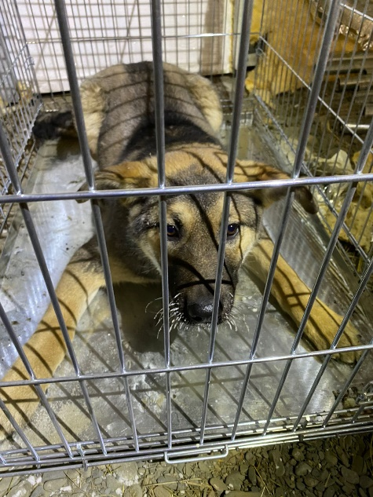

1. Вид животного: собака
2. Пол животного: женский
3. Описание: шерсть средней длинны, уши полустоячие, хвост прямой

4. Адрес или район проживания животного, дата отлова: улица Советская 6-8
08.11.2022

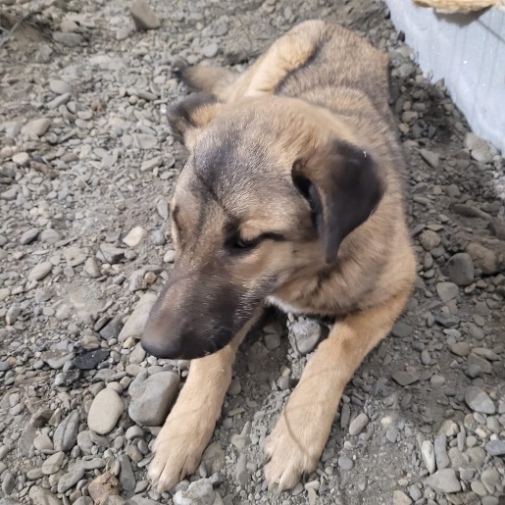

1. Вид животного: собака
2. Пол животного: женский
3. Описание: шерсть средней длинны, уши полустоячие, хвост прямой

4. Адрес или район проживания животного, дата отлова: улица Советская 22-24
28.11.2022

1. Вид животного: собака
2. Пол животного: мужской
3. Описание: шерсть длинная, пушистая, уши стоячие, хвост прямой

4. Адрес или район проживания животного, дата отлова: улица Советская 6-8
28.11.2022

1. Вид животного: собака
2. Пол животного: женский
3. Описание: шерсть длинная, уши полустоячие, хвост прямой

4. Адрес или район проживания животного, дата отлова: улица Советская 6-8
28.11.2022

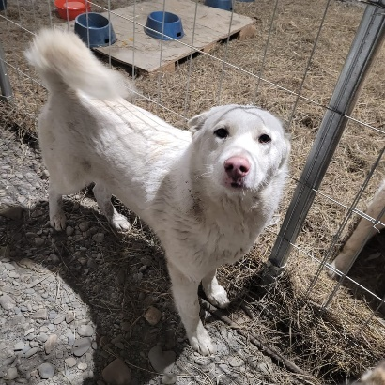

1. Вид животного: собака
2. Пол животного: женский
3. Описание: шерсть длинная, уши стоячие, хвост крючком

4. Адрес или район проживания животного, дата отлова: улица Советская 6-8
28.11.2022

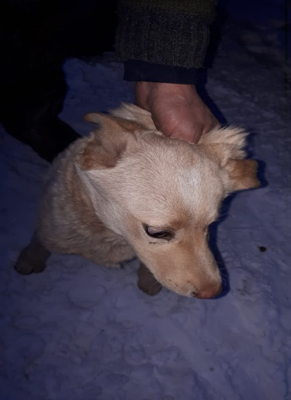

1. Вид животного: собака
2. Пол животного: женский
3. Описание: шерсть средней длины, уши полустоячие, хвост прямой

4. Адрес или район проживания животного, дата отлова: улица Советская 6-8
28.11.2022

